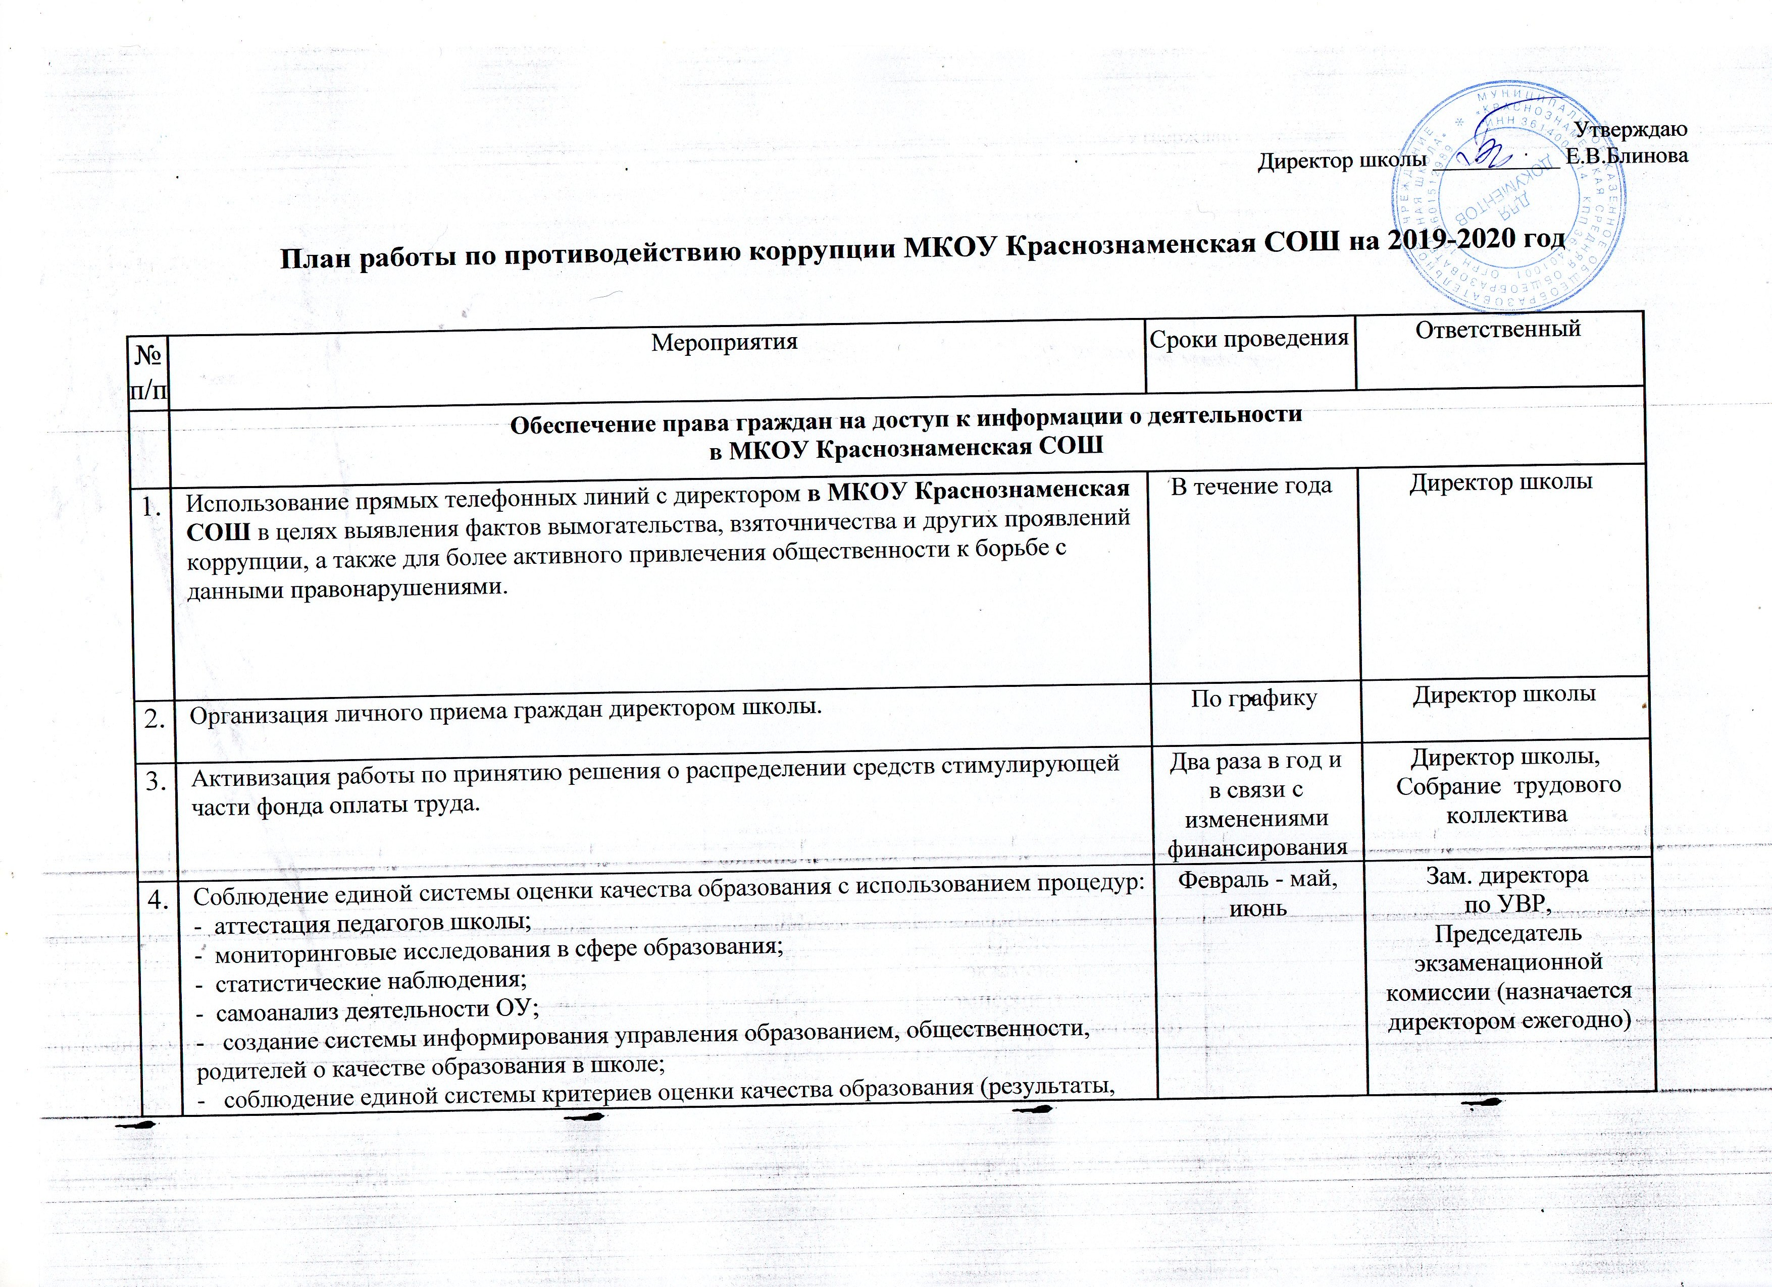

. | - статистические наблюдения;  - самоанализ деятельности ОУ;  - создание системы информирования управления образованием, общественности, родителей о качестве образования в школе;  - соблюдение единой системы критериев оценки качества образования (результаты, процессы, условия);  - организация информирования участников ГИА и их родителей (законных представителей);  - определение ответственности педагогических работников, привлекаемых к подготовке и проведению ГИА за неисполнение, ненадлежащее выполнение обязанностей и злоупотребление служебным положением, если таковые возникнут. | Февраль - май, июнь | Зам. директора  по УВР,  Председатель экзаменационной комиссии (назначается директором ежегодно)
5. | Организация систематического контроля за получением, учетом, хранением, заполнением и порядком выдачи документов государственного образца об основном общем образовании. Определение ответственности должностных лиц. | В течение года | Директор школы, Секретарь
6. | Контроль за осуществлением приёма в первый класс. | В течение года | Заместитель директора по УВР
7. | Информирование граждан об их правах на получение образования. | В течение года | Классные руководители,  Администрация
8. | Усиление контроля за недопущением фактов неправомерного взимания денежных средств с родителей (законных представителей). | В течение года | Директор школы, Кл. руководители,  Зам. директора по  ВР
9. | Обеспечение соблюдений правил приема, перевода и отчисления, обучающихся из школы | В течение года | Директор школы
Обеспечение открытости деятельности образовательного учреждения
1. | Проведение Дней открытых дверей.  Ознакомление родителей с условиями поступления в школу и обучения в ней. | День открытых дверей для  первоклассников | Директор школы,  Зам. директора по УВР
2. | Модернизация нормативно-правовой базы деятельности школы, в том числе в целях совершенствования единых требований к обучающимся, законным представителям и работникам ОУ. | Январь - март 2018 года | Директор школы,  Зам. директора по УВР,  ответственный за ведение профилактической работы
3. | Своевременное информирование посредством размещения информации на сайте школы, выпусков печатной продукции о проводимых мероприятиях. | В течение года | Директор школы,  Зам. директора по ВР
4. | Усиление персональной ответственности работников школы за неправомерное принятие решения в рамках своих полномочий. | В течение года | Директор  школы
5. | Рассмотрение вопросов исполнения законодательства о борьбе с коррупцией на совещаниях при директоре, педагогических советах | В течение года | Зам. директора по УВР,  Ответственный за ведение профилактической работы
6. | Привлечение к дисциплинарной ответственности работников школы, не принимающих должных мер по обеспечению исполнения антикорруп-ционного законодательства. | По факту | Директор  школы
Антикоррупционное образование
1. | Классный час: «Знакомство с Указом Президента РФ от 19.05.2008 года № 815 «О мерах по противодействию коррупции». | Октябрь | Классные руководители
2. | Диспут: «Что заставляет человека брать взятки?» | Декабрь | Классные руководители
3. | Беседа: «Коррупция. Твоё НЕТ имеет значение». | Январь | Классные руководители
4. | Лекция: «Государственная политика в сфере противодействия коррупции». | Март | Классные руководители
5. | Беседа: «Коррупция – явление политическое или экономическое?». | Апрель | Классные руководители
6. | Анкетирование: «Бытовая» коррупция в школе». | Май | Классные руководители
Работа с педагогами
1. | Корректировка планов мероприятий по формированию антикоррупционного мировоззрения обучающихся. | Январь | Классные руководители
2. | Встречи педагогического коллектива с представителями правоохранительных органов. | Март | Зам. директора  по ВР
Работа с родителями
1. | Размещение на сайте ОУ правовых актов антикоррупционного содержания. | в течение года | Ответственный за ведение профилактической работы
2. | Участие в публичном отчете школы. | сентябрь | Директор школы
3. | Встреча родительской общественности с представителями правоохранительных органов. | В течение года | Директор школы
4. | День открытых дверей школы. | март-апрель | Директор школы
5. | Родительские собрания по темам формирования антикоррупционного мировоззрения учащихся. | в течение года | Ответственный за ведение профилактической работы
6. | Круглый стол с участием администрации школы и родительской общественности по вопросу «Коррупция и антикоррупционная политика школы». | Декабрь | Директор школы,  Ответственный за ведение профилактической работы

ОТЧЕТ
о выполнении плана по противодействию коррупции в МКОУ Краснознаменская СОШ за2018- 2019 год
Деятельность комиссии по противодействию коррупции
МКОУ Краснознаменкая СОШ осуществлялась в соответствии с планом работы на ёёёёёёё 2018- 2019 год.
В целях реализации плана противодействия коррупции в школе были проведены следующие мероприятия:
1. Уточнен и проработан пакет документов по действующему законодательству, необходимого для организации работы по предупреждению коррупционных проявлений.
2. Составлен график приема граждан директором школы.
3. Контролируется соблюдение единой системы оценки качества образования с использованием процедур, перечисленных в плане.
4. Рассмотрены вопросы исполнения законодательства о борьбе с коррупцией на совещаниях при директоре.
5. Проведены дни открытых дверей для первоклассников и их родителей.
6. Постоянно активизируется работа по участию в принятии решения о распределении средств стимулирующей части фонда оплаты труда.
7. Скорректированы планы мероприятий по формированию антикоррупционного мировоззрения обучающихся.
8. Проведена работа по разъяснению работникам учреждения о недопущении поведения, которое может восприниматься окружающими как обещание или предложение дачи взятки либо как согласие принять взятку или как просьба о даче взятки.
В отчетном периоде с сотрудниками школы и учащимися проведены встречи и беседы:
- встреча педагогического коллектива, родителей и обучающихся с представителями правоохранительных органов;
–беседа: «Коррупция. Твоё НЕТ имеет значение»;
- Анкетирование: «Бытовая» коррупция в школе»:
- Лекция: «Государственная политика в сфере противодействия коррупции»
9. Информация об осуществлении мер по противодействию коррупции и работе комиссии размещается и обновляется на сайте и стендах школы.

